**Протокол тестирования**

**«Получение обратной связи от пользователя»**

Название продукта: Игра «Найди пару»

Тестировщики: Учеваркин А.

Дата тестирования: 14.12.2019

**Step 1: (‎14.‎12.‎2019 2:26:23)** Пользователь щелкнул "Найди пару (кнопка)" левой кнопкой мыши в "Тренажер памяти"

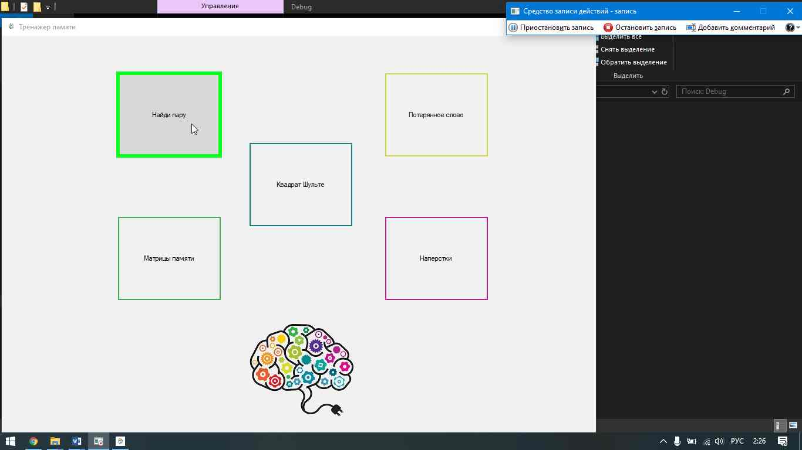

**Step 2: (‎14.‎12.‎2019 2:26:28)** Пользователь щелкнул "Найди пару (окно)" левой кнопкой мыши в "Найди пару"

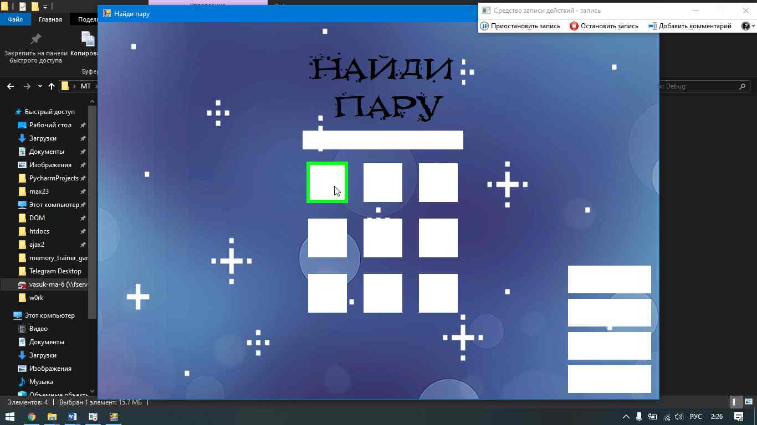

**Step 3: (‎14.‎12.‎2019 2:26:30)** Пользователь щелкнул "Найди пару (окно)" левой кнопкой мыши в "Найди пару"

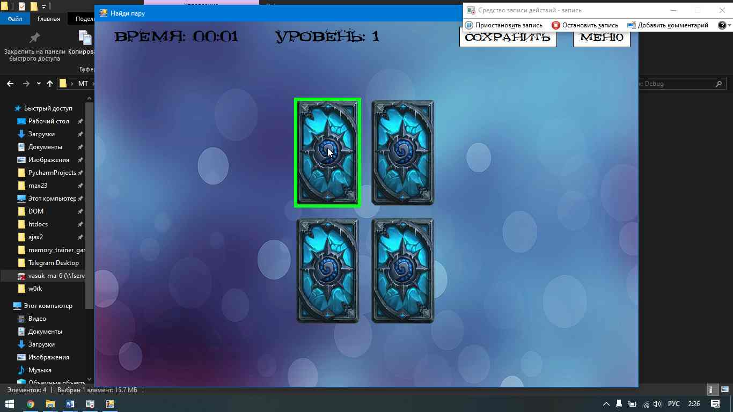

**Step 4: (‎14.‎12.‎2019 2:26:32)** Пользователь щелкнул "Найди пару (окно)" левой кнопкой мыши в "Найди пару"

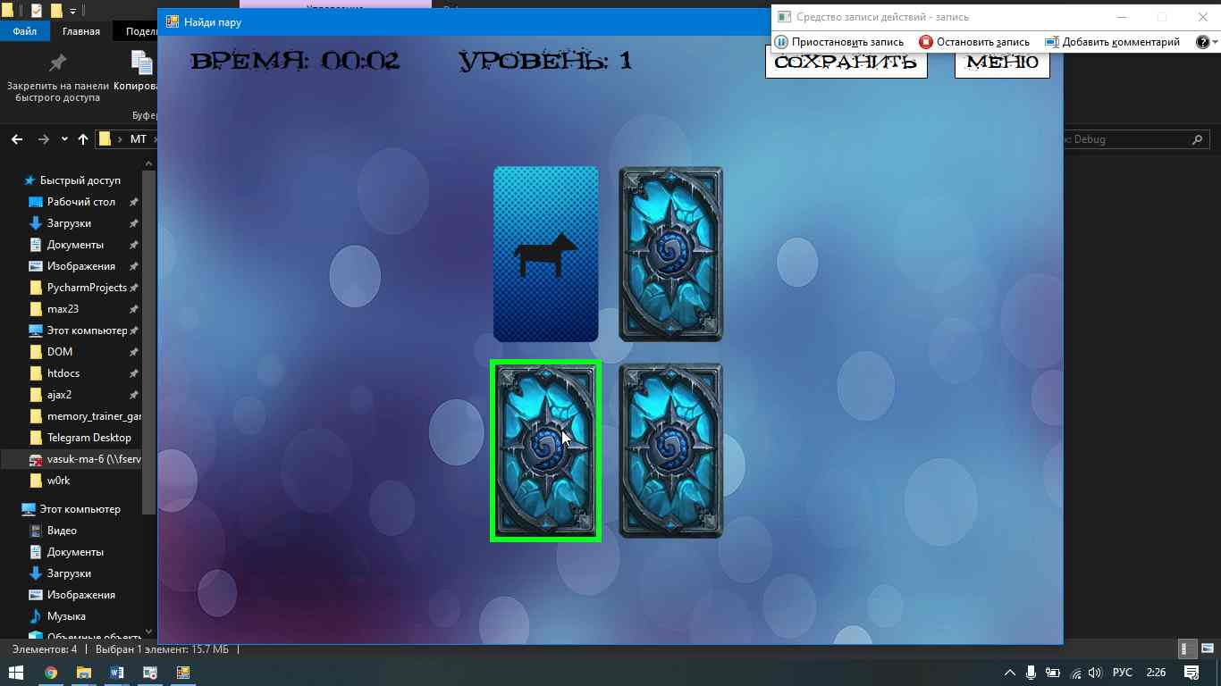

**Step 5: (‎14.‎12.‎2019 2:26:34)** Пользователь щелкнул "Найди пару (окно)" левой кнопкой мыши в "Найди пару"

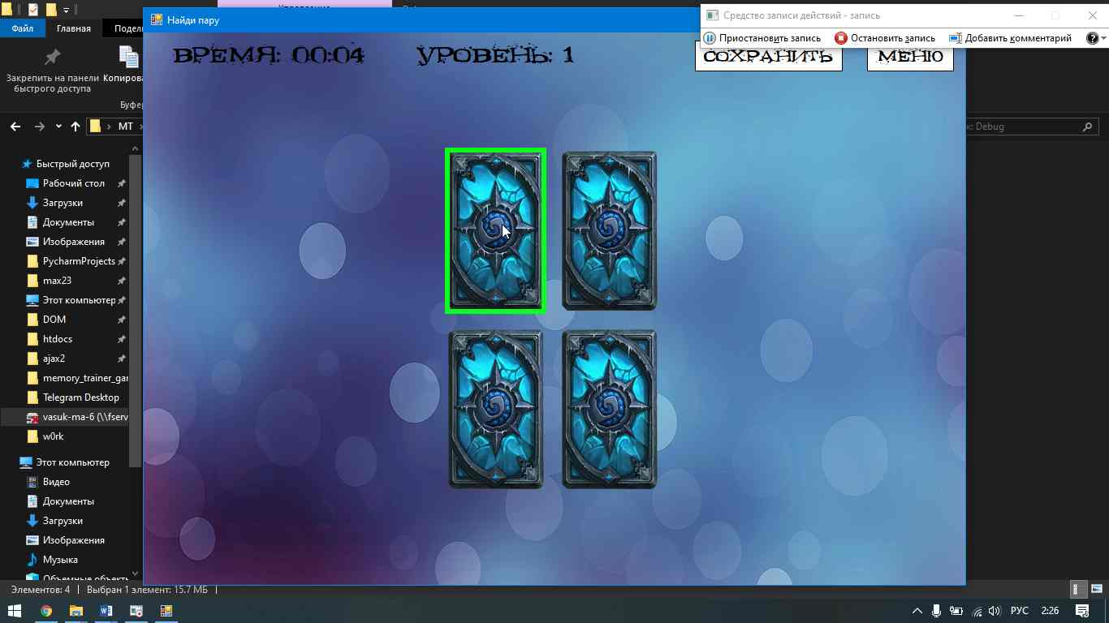

**Step 6: (‎14.‎12.‎2019 2:26:34)** Пользователь щелкнул "Найди пару (окно)" левой кнопкой мыши в "Найди пару"

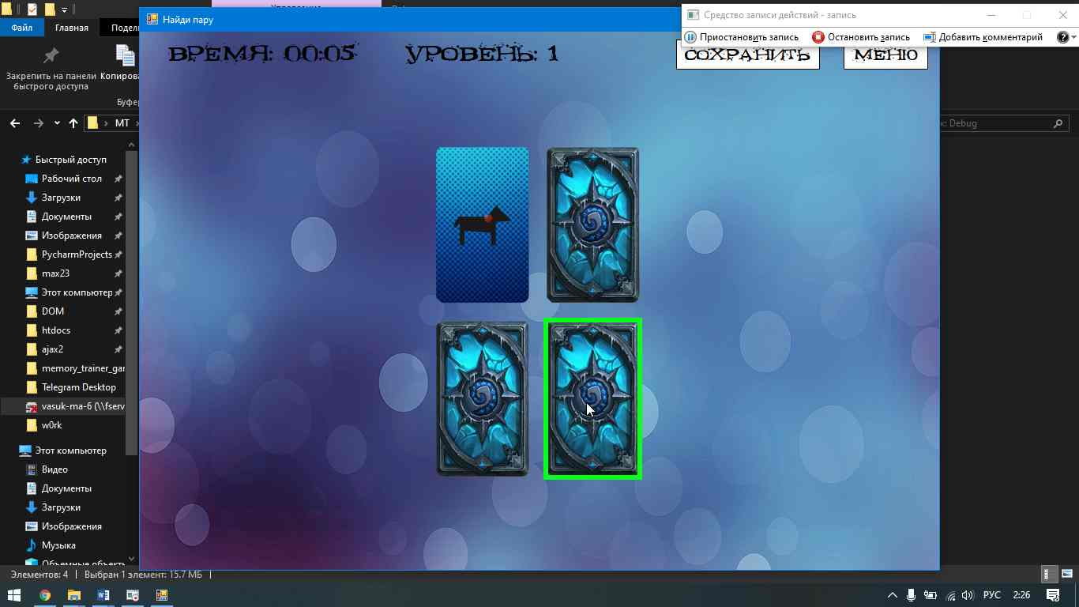

**Step 7: (‎14.‎12.‎2019 2:26:36)** Пользователь щелкнул "Найди пару (окно)" левой кнопкой мыши в "Найди пару"

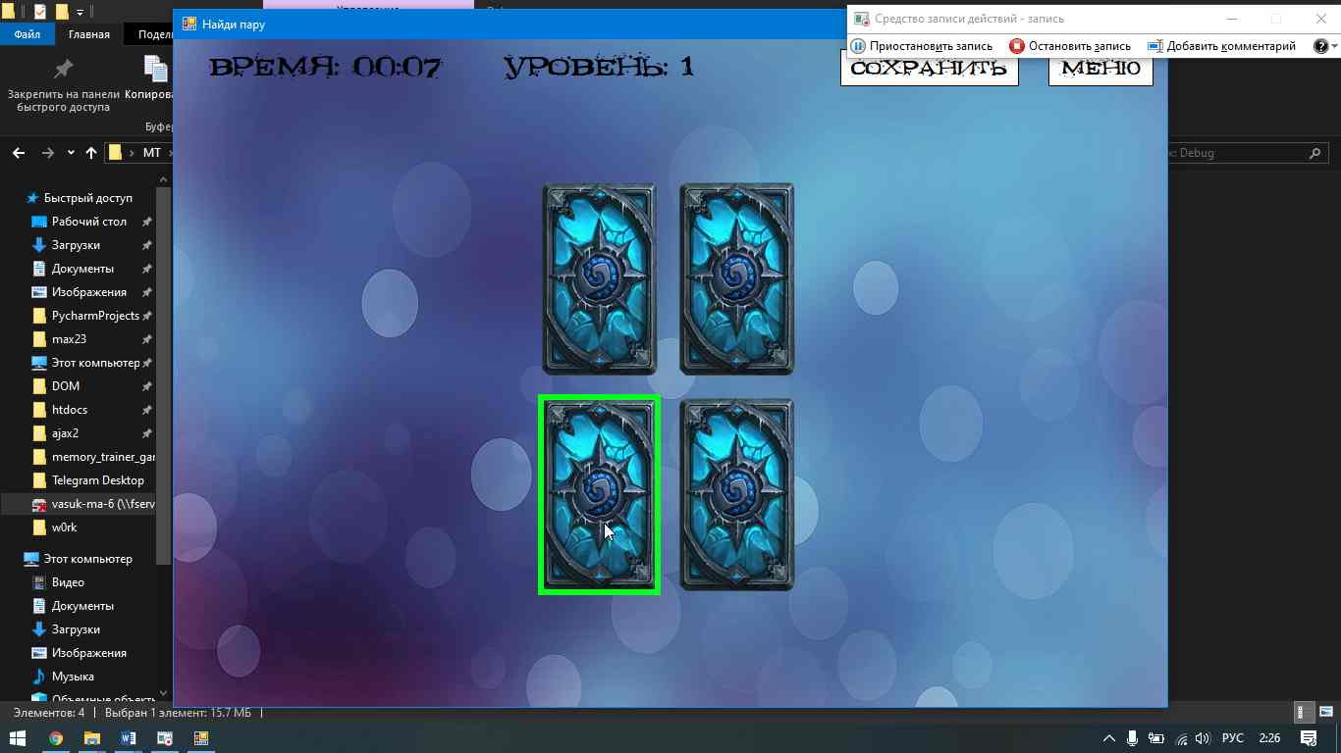

**Step 8: (‎14.‎12.‎2019 2:26:37)** Пользователь щелкнул "Найди пару (окно)" левой кнопкой мыши в "Найди пару"

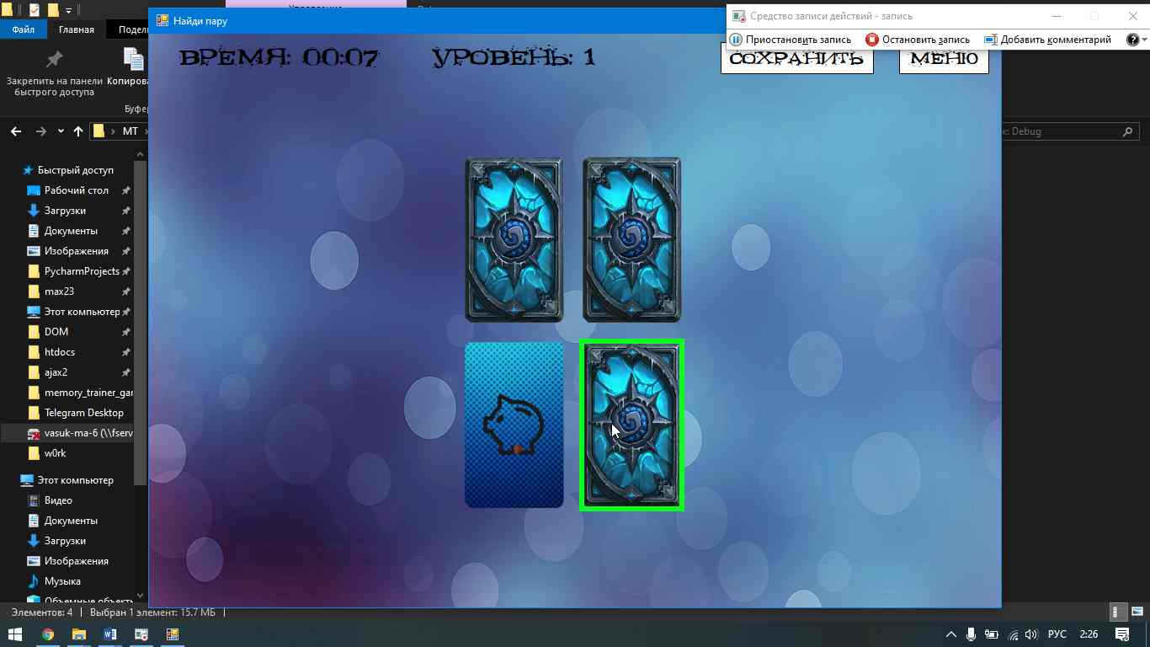

**Step 9: (‎14.‎12.‎2019 2:26:38)** Пользователь щелкнул "Найди пару (окно)" левой кнопкой мыши в "Найди пару"

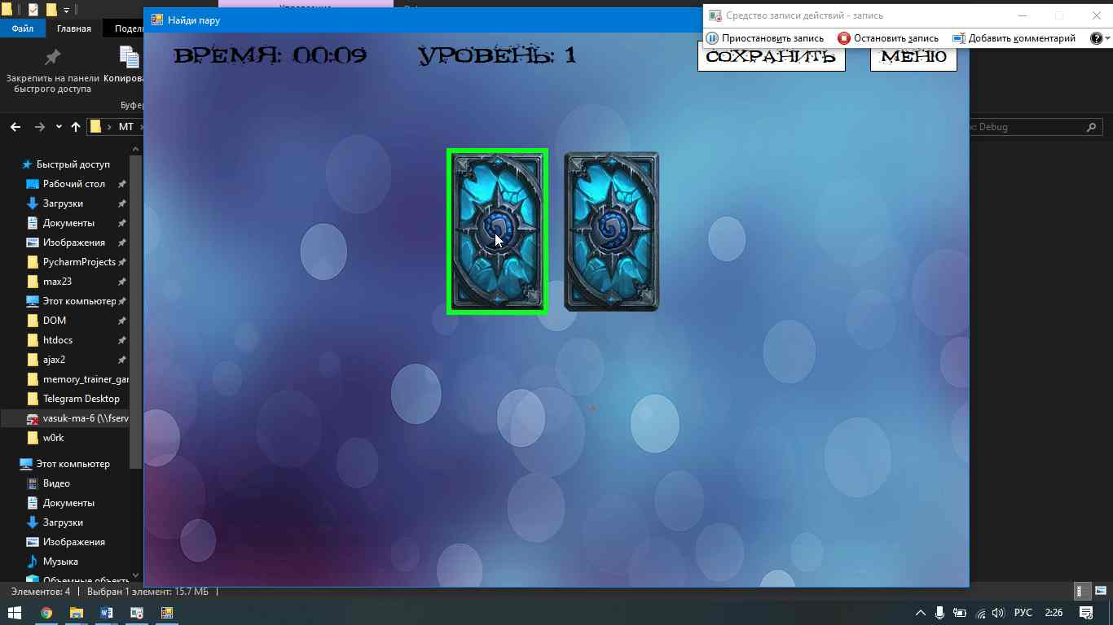

**Step 10: (‎14.‎12.‎2019 2:26:39)** Пользователь щелкнул "Найди пару (окно)" левой кнопкой мыши в "Найди пару"

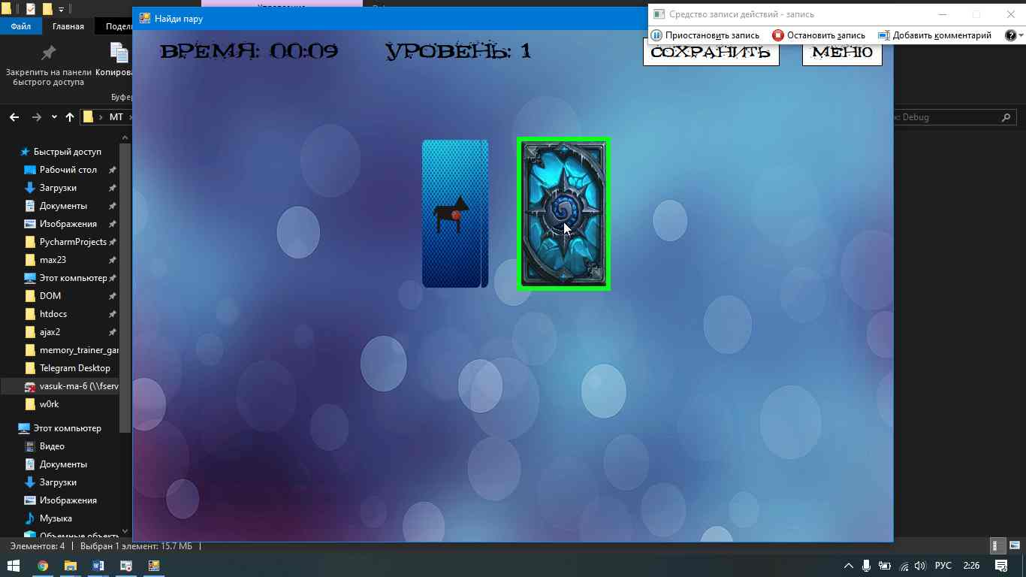

**Step 11: (‎14.‎12.‎2019 2:26:41)** Пользователь щелкнул "Завершить (кнопка)" левой кнопкой мыши в "Найди пару"

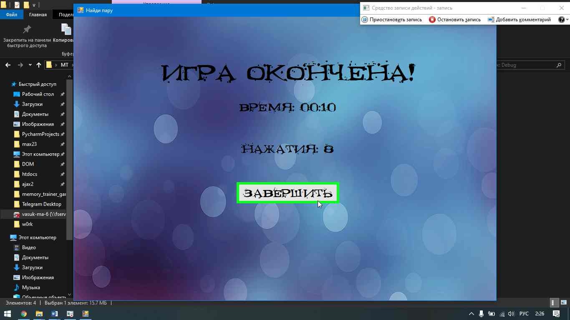

**Step 12: (‎14.‎12.‎2019 2:26:44)** Пользователь щелкнул "Просмотр элементов (список)" левой кнопкой мыши в "Найди пару"

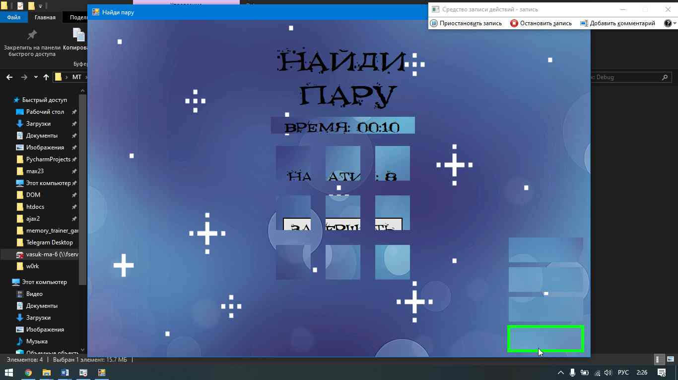

Замечания от пользователя: отсутствуют.

Название продукта: Игра «Матрицы памяти»

Тестировщики: Учеваркин А.

Дата тестирования: 14.12.2019

**Step 1: (‎14.‎12.‎2019 3:21:58)** Пользователь щелкнул "Матрицы памяти (кнопка)" левой кнопкой мыши в "Тренажер памяти"

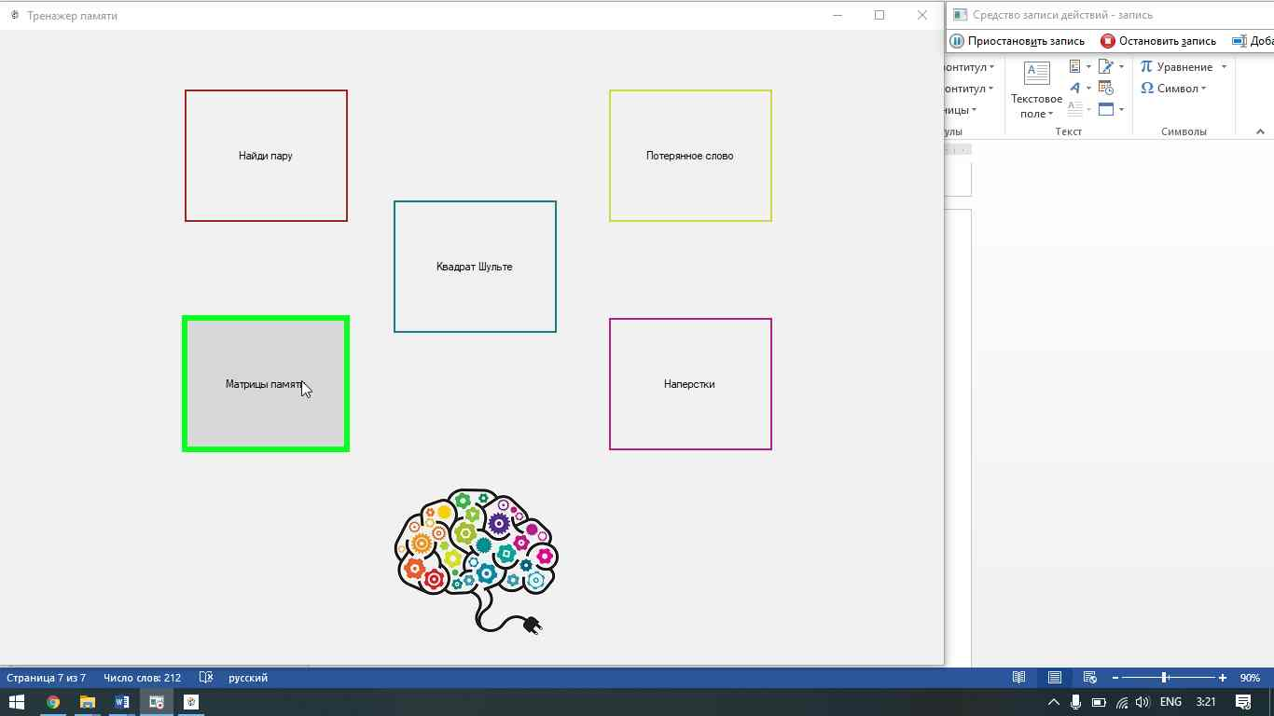

**Step 2: (‎14.‎12.‎2019 3:22:04)** Пользователь щелкнул " Строка 0 (элемент)" левой кнопкой мыши в "Матрицы памяти"

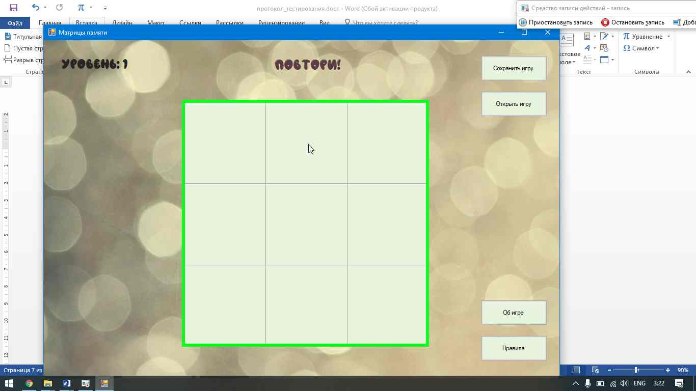

**Step 3: (‎14.‎12.‎2019 3:22:05)** Пользователь щелкнул " Строка 1 (элемент)" левой кнопкой мыши в "Матрицы памяти"

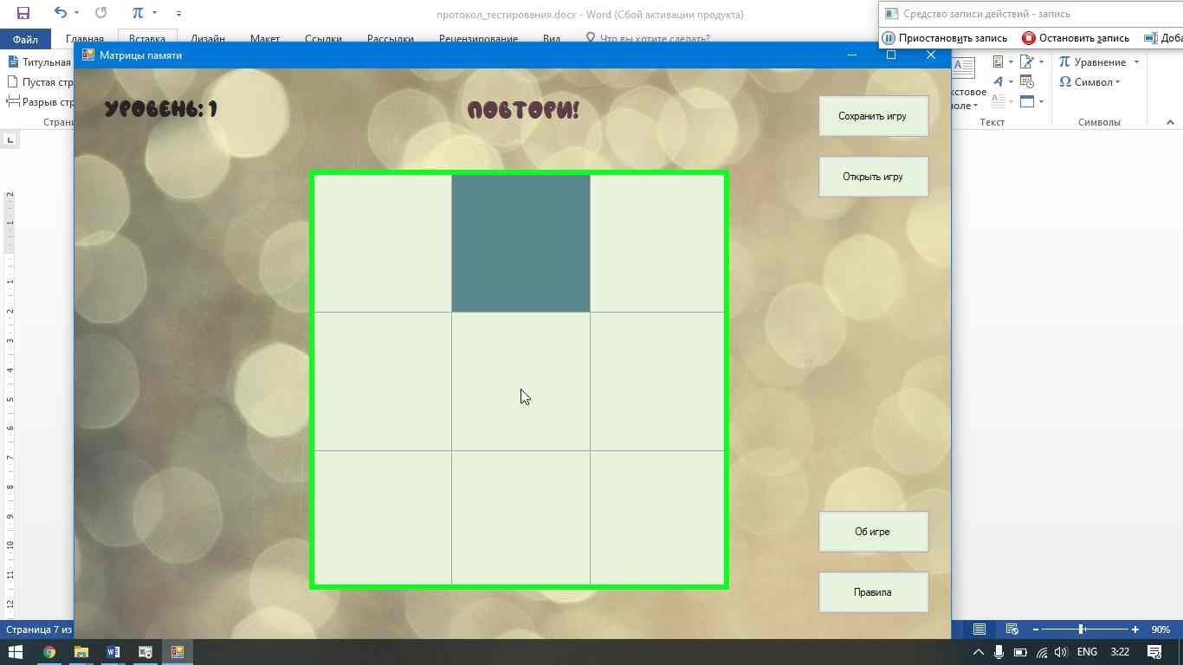

**Step 4: (‎14.‎12.‎2019 3:22:08)** Пользователь щелкнул "ОК (кнопка)" левой кнопкой мыши

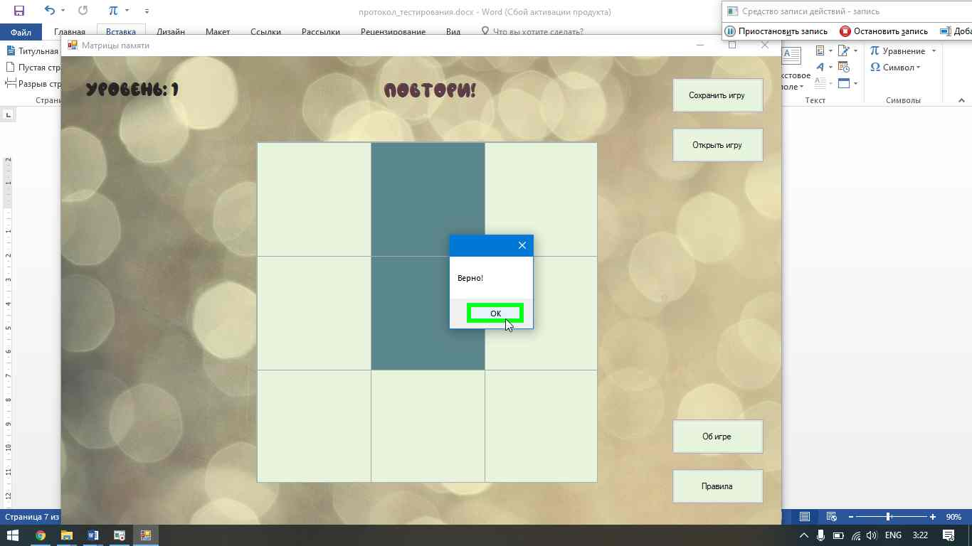

Замечания от пользователя: отсутствуют.

Название продукта: Игра «Квадрат Шульте»

Тестировщики: Учеваркин А.

Дата тестирования: 14.12.2019

**Step 1: (‎14.‎12.‎2019 3:27:57)** Пользователь щелкнул "Квадрат Шульте (кнопка)" левой кнопкой мыши в "Тренажер памяти"

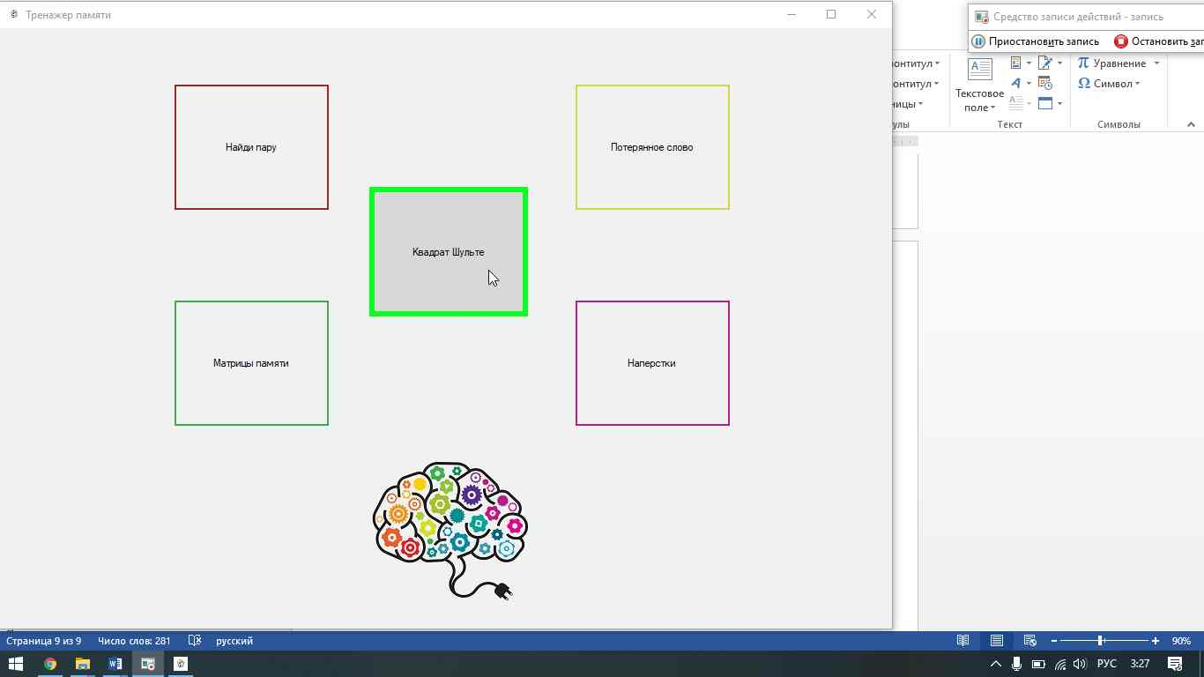

**Step 2: (‎14.‎12.‎2019 3:27:59)** Пользователь щелкнул "Новая игра (кнопка)" левой кнопкой мыши в "Квадрат Шульте"

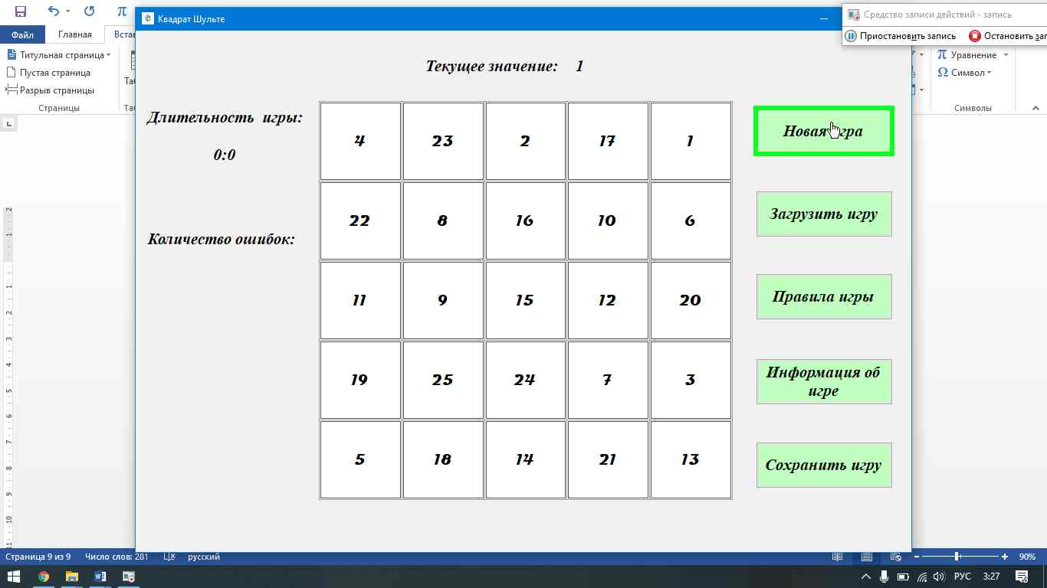

**Step 3: (‎14.‎12.‎2019 3:28:03)** Пользователь щелкнул "1 (кнопка)" левой кнопкой мыши в "Квадрат Шульте"

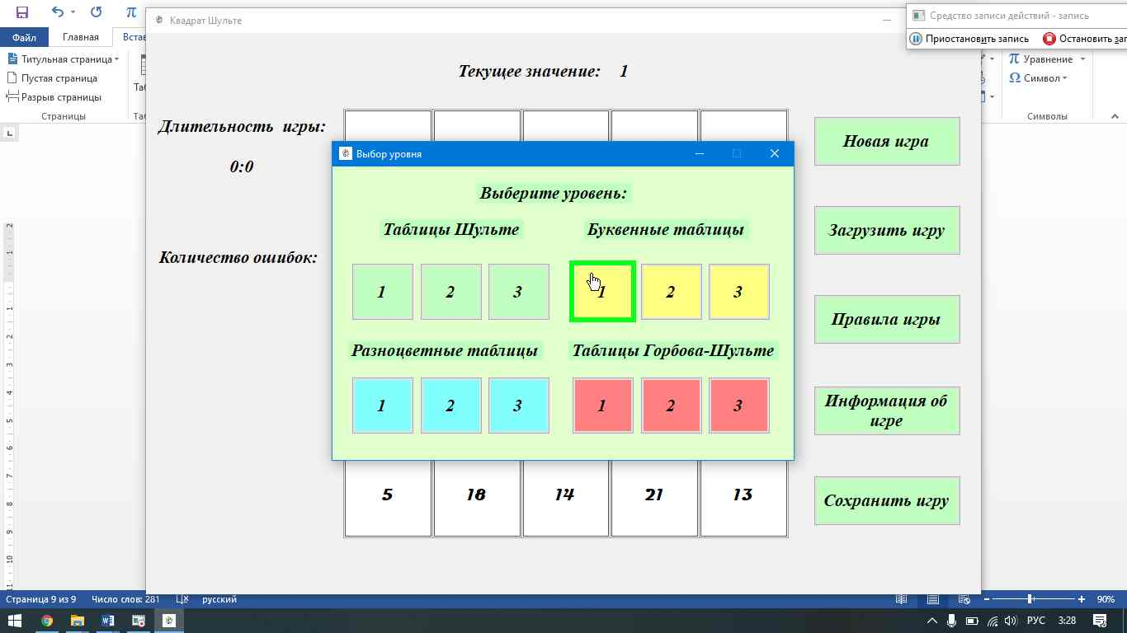

**Step 4: (‎14.‎12.‎2019 3:28:05)** Пользователь щелкнул " Строка 2 (элемент)" левой кнопкой мыши в "Квадрат Шульте"

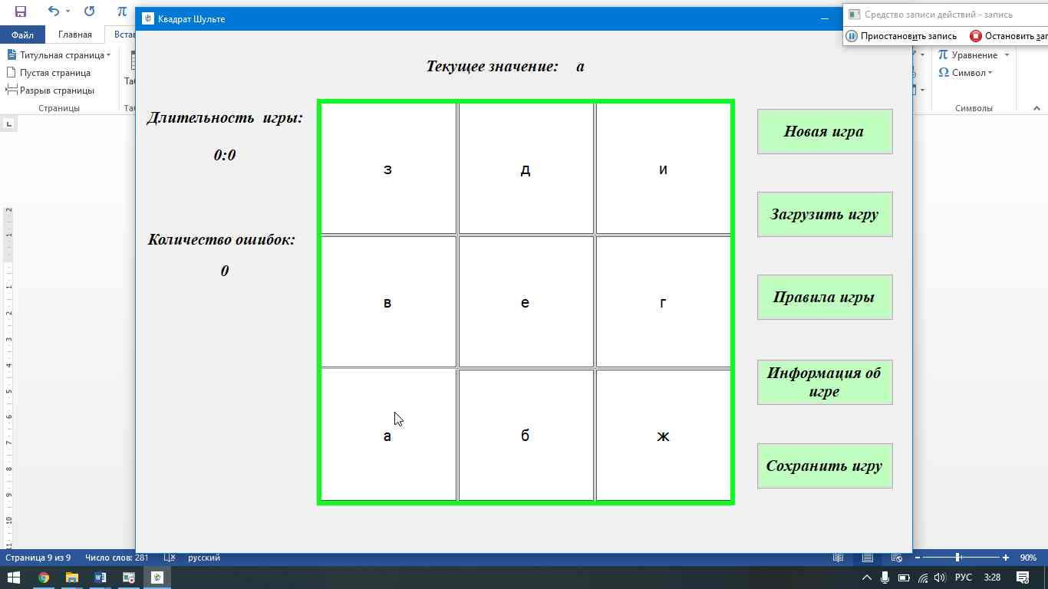

**Step 5: (‎14.‎12.‎2019 3:28:05)** Пользователь щелкнул " Строка 2 (элемент)" левой кнопкой мыши в "Квадрат Шульте"

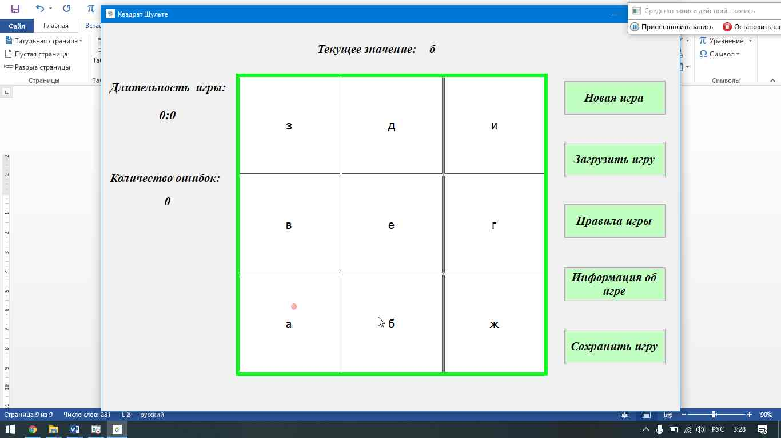

**Step 12: (‎14.‎12.‎2019 3:28:11)** Пользователь щелкнул " Строка 0 (элемент)" левой кнопкой мыши в "Квадрат Шульте"

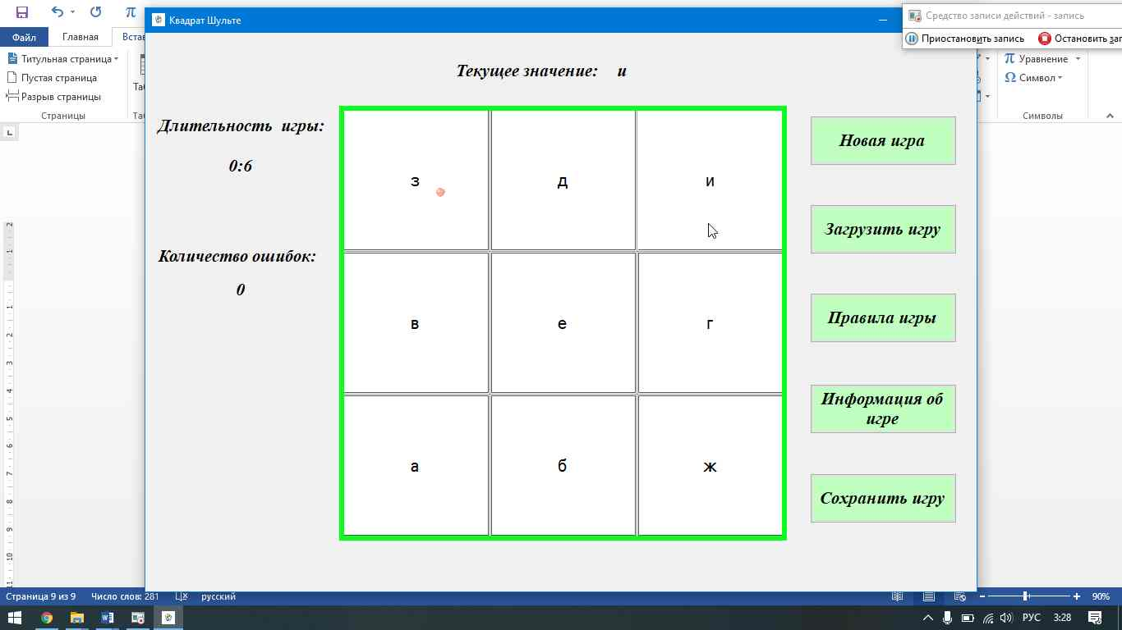

**Step 13: (‎14.‎12.‎2019 3:28:13)** Пользователь щелкнул "Победа! (окно)" левой кнопкой мыши в "Победа"

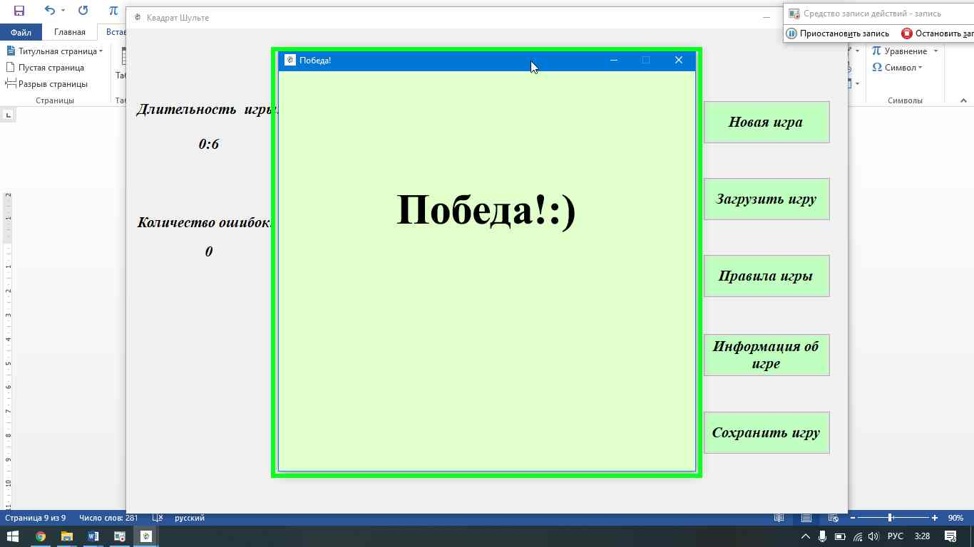

Замечания от пользователя: отсутствуют.

Название продукта: Игра «Потерянное слово»

Тестировщики: Учеваркин А.

Дата тестирования: 14.12.2019

**Step 1: (‎14.‎12.‎2019 3:35:12)** Пользователь щелкнул "Потерянное слово (текстовый)" левой кнопкой мыши в "Тренажер памяти"

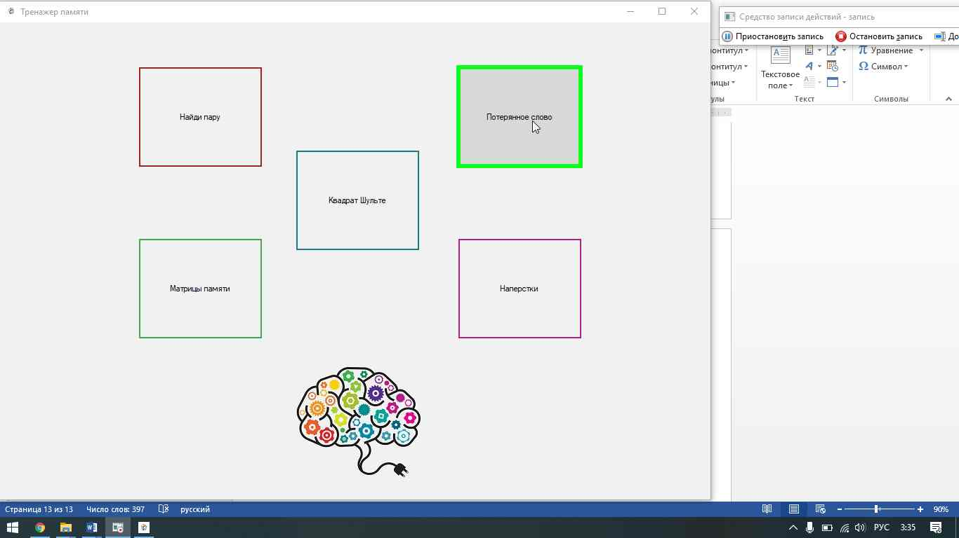

**Step 2: (‎14.‎12.‎2019 3:35:14)** Пользователь щелкнул "Начать (текстовый)" левой кнопкой мыши в "Тренажер памяти"

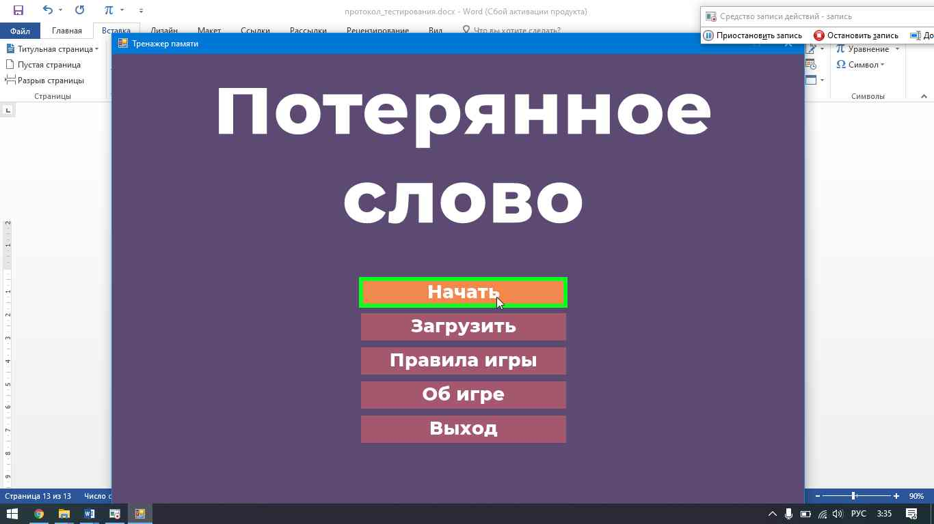

**Step 3: (‎14.‎12.‎2019 3:35:39)** Пользователь щелкнул "голова (текстовый)" левой кнопкой мыши в "Тренажер памяти"

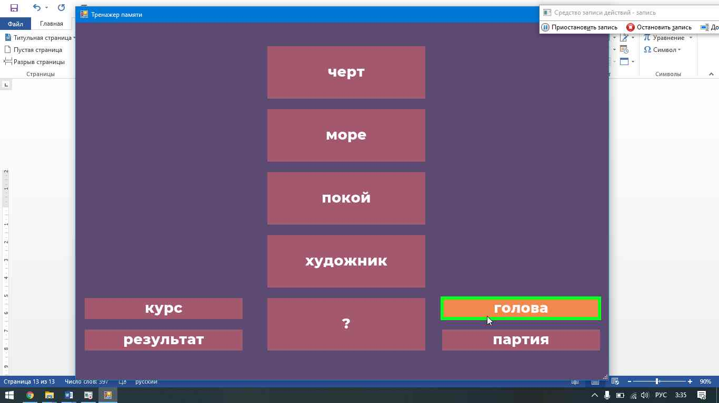

**Step 4: (‎14.‎12.‎2019 3:35:45)** Пользователь щелкнул "Продолжить (текстовый)" левой кнопкой мыши в "Тренажер памяти"

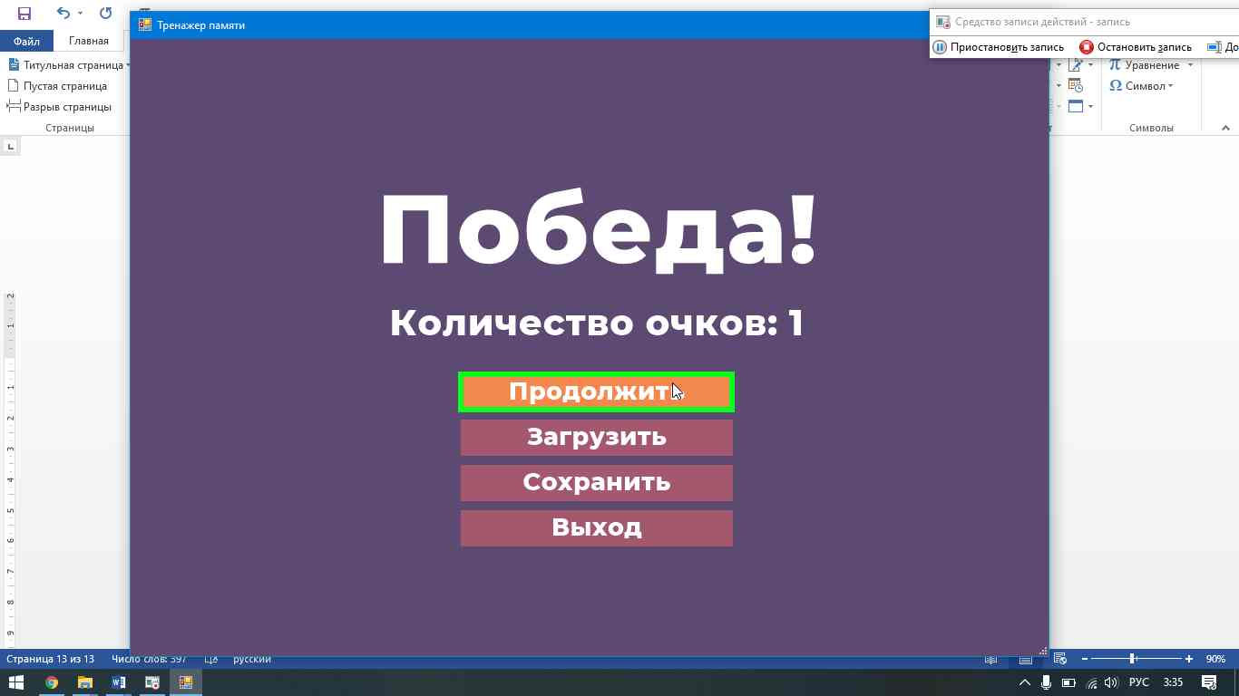

Замечания от пользователя: отсутствуют.

Название продукта: Игра «Наперстки»

Тестировщики: Учеваркин А.

Дата тестирования: 14.12.2019

**Step 1: (‎14.‎12.‎2019 3:42:46)** Пользователь щелкнул "Наперстки (окно)" левой кнопкой мыши в "Тренажер памяти"

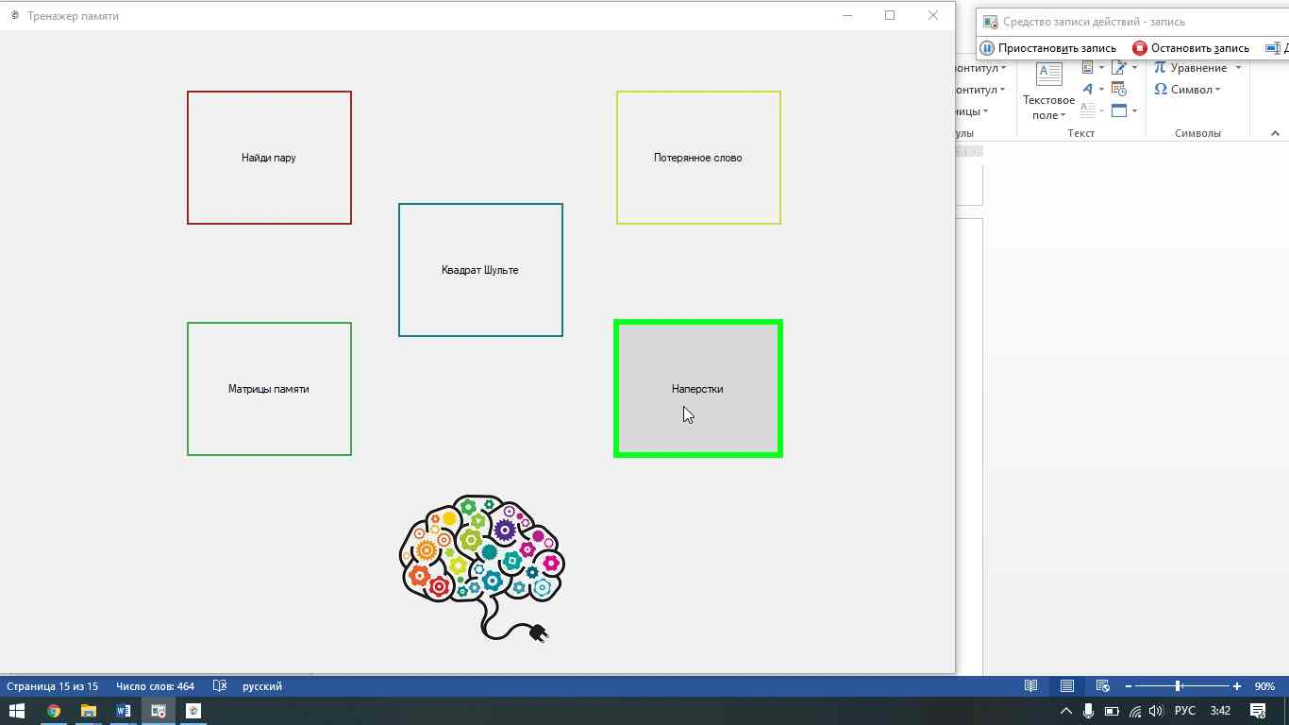

**Step 2: (‎14.‎12.‎2019 3:42:49)** Пользователь щелкнул "Начать игру (кнопка)" левой кнопкой мыши в "Наперстки"

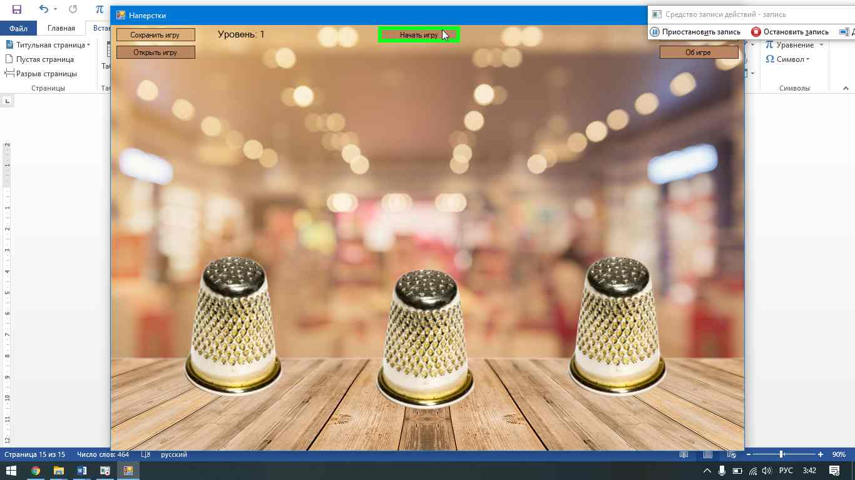

**Step 3: (‎14.‎12.‎2019 3:42:51)** Пользователь щелкнул "Наперстки (окно)" левой кнопкой мыши в "Наперстки"

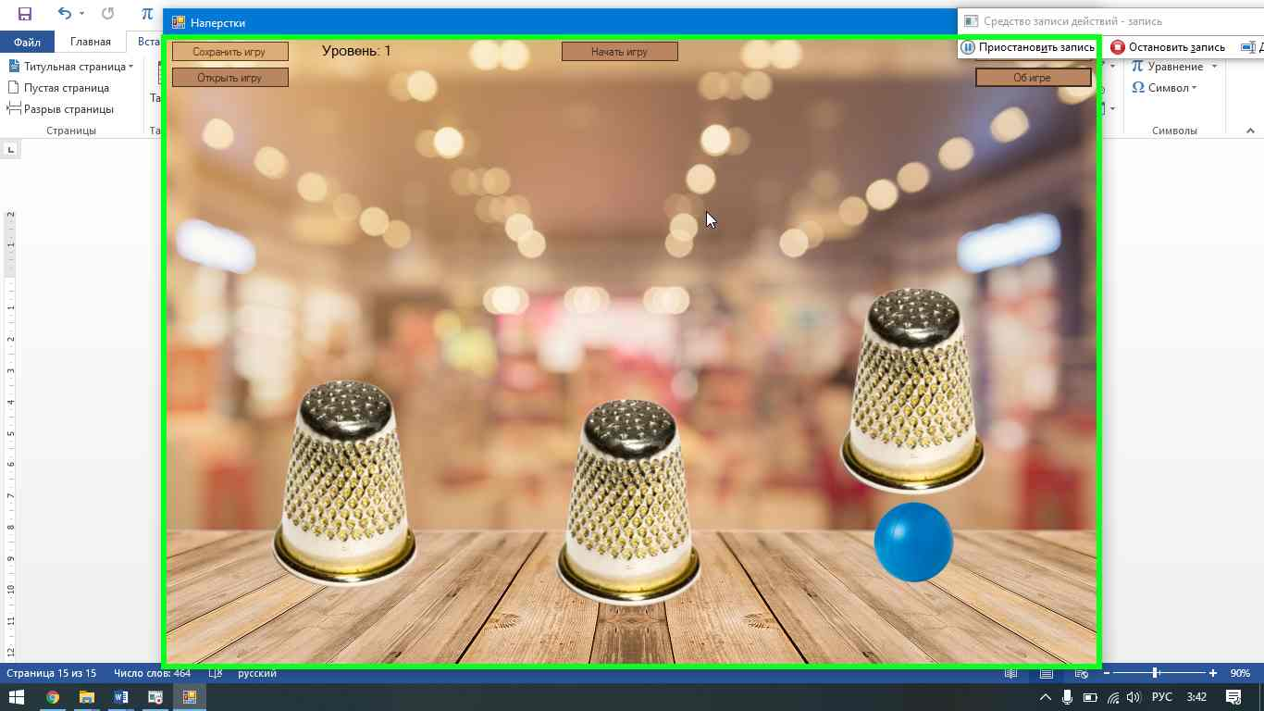

**Step 4: (‎14.‎12.‎2019 3:42:57)** Пользователь щелкнул "Наперстки (окно)" левой кнопкой мыши в "Наперстки"

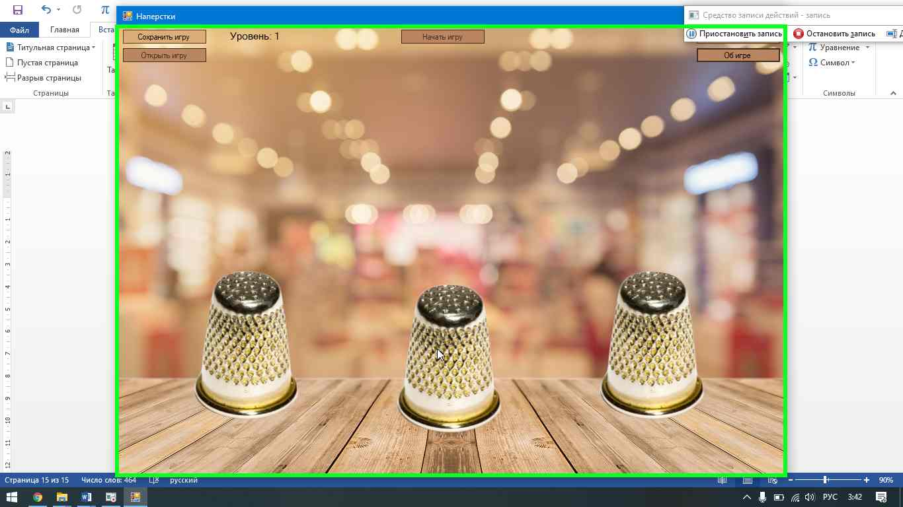

**Step 5: (‎14.‎12.‎2019 3:42:59)** Пользователь щелкнул левой кнопкой мыши в "Наперстки"

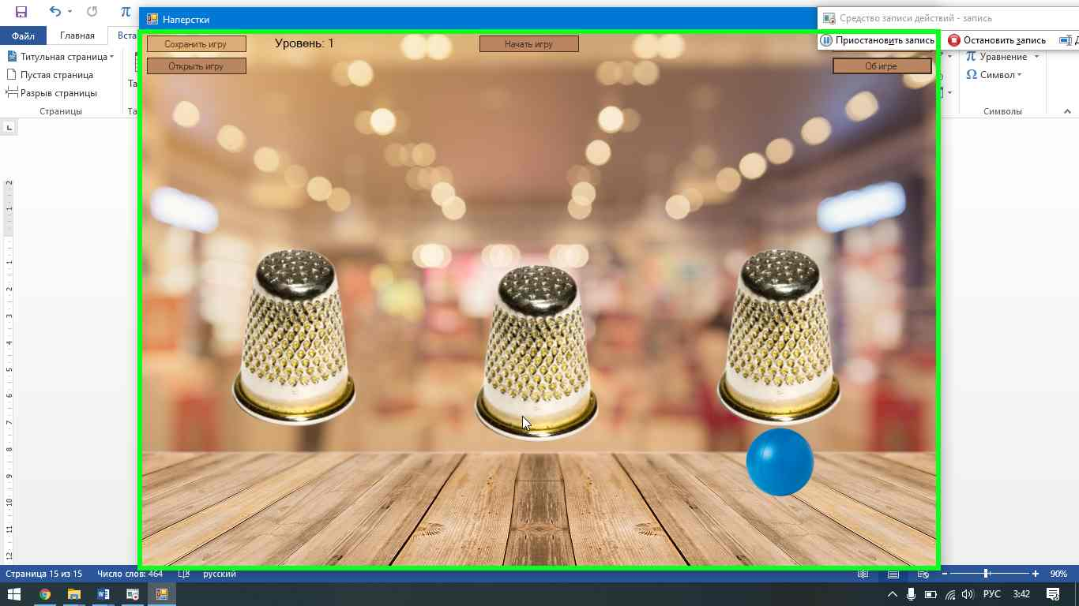

Замечания от пользователя: отсутствуют.